Installation de l'agent Connect Sync

Ressources
Lien pour l'installation de l’agent :
- https://learn.microsoft.com/fr-fr/azure/active-directory/hybrid/cloud-sync/how-to-install

Téléchargement de l'agent que un Windows Server (minimum) 2016
Dans le portail Azure avec un compte administrateur Azure :
- Accédez à Azure AD Connect
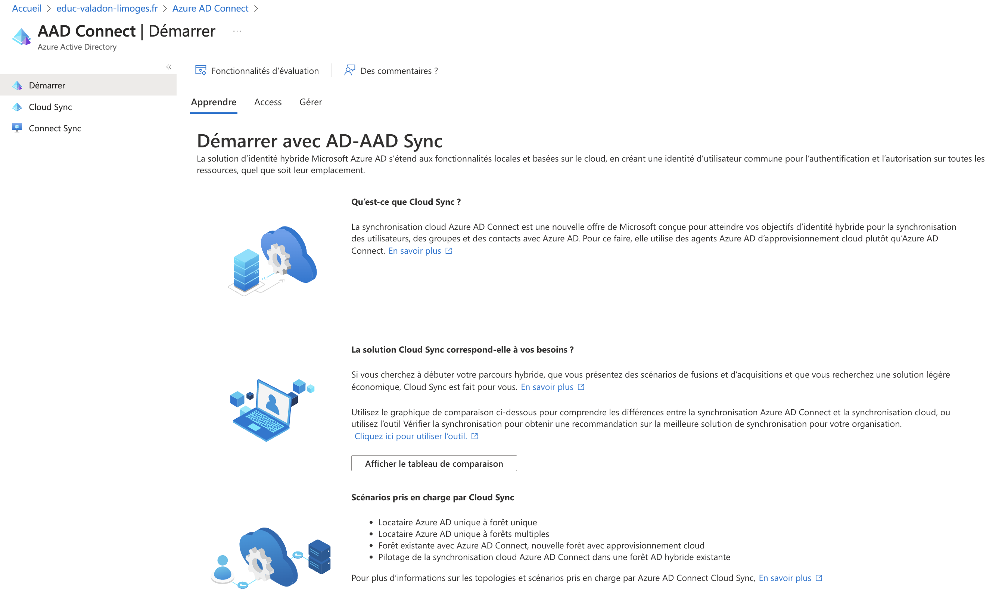
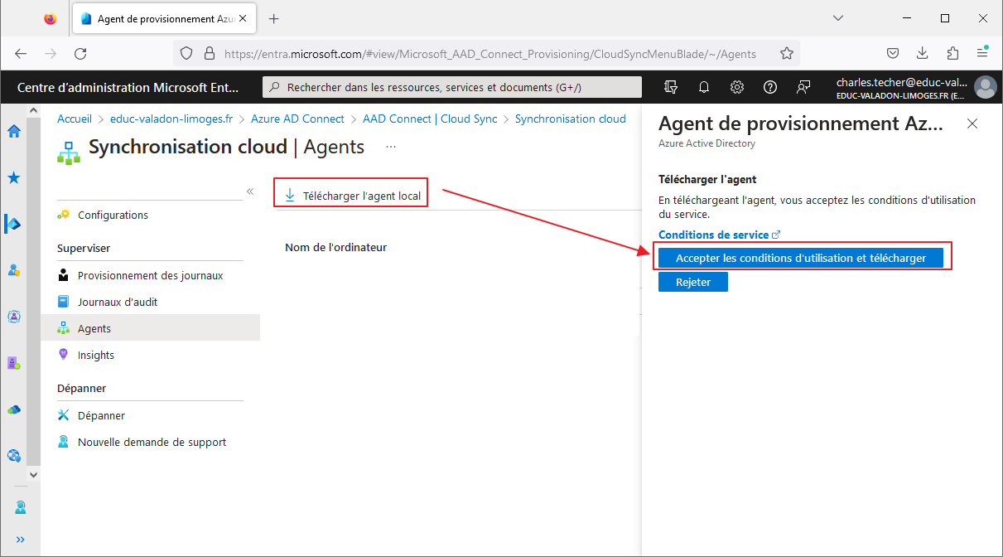
- A gauche sélectionnez Cloud Sync à gauche.
- Sélectionnez Agent à gauche.
- Sélectionnez Télécharger l’agent local, puis Accepter les conditions & télécharger.

Installation de l'agent
- Exécutez le fichier d’installation AADConnectProvisioningAgentSetup.exesitué dansle dossier de téléchargements.
- Dans l’écran de démarrage, sélectionnez J’accepte la licence et les conditions, puis cliquez sur Installer.
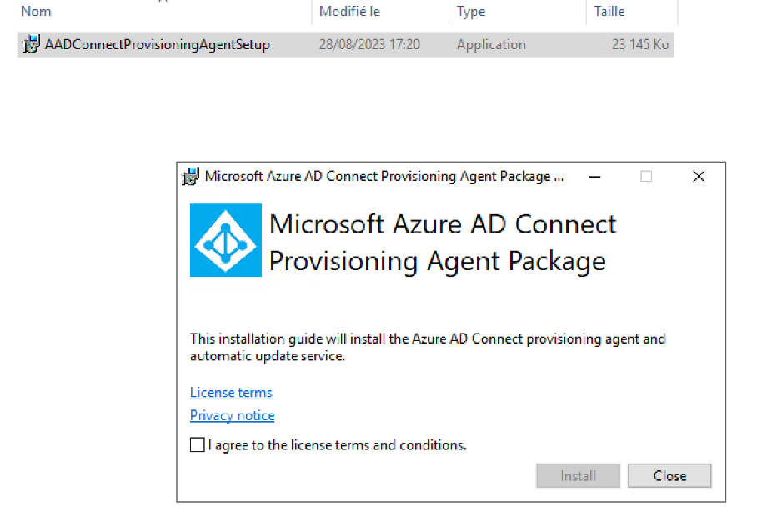

Configuration de l'agent
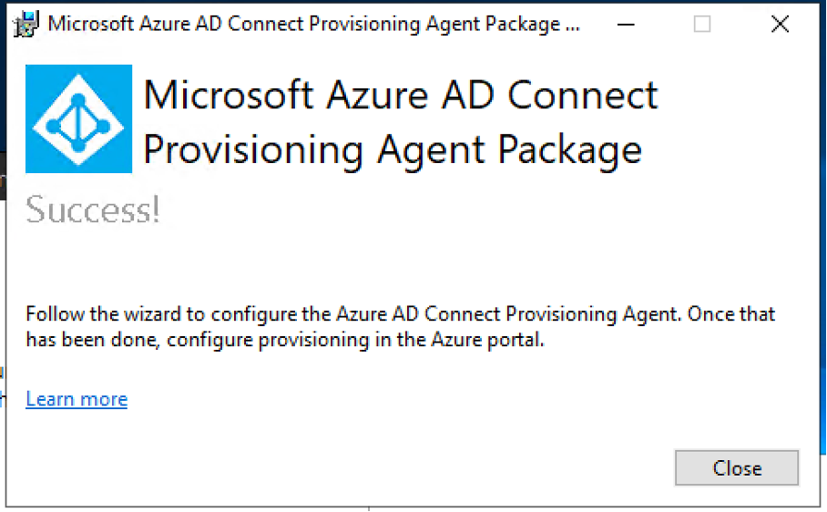
Après la fin de l’installation, l’Assistant Configuration démarre.
- Sélectionnez Next pour démarrer la configuration.
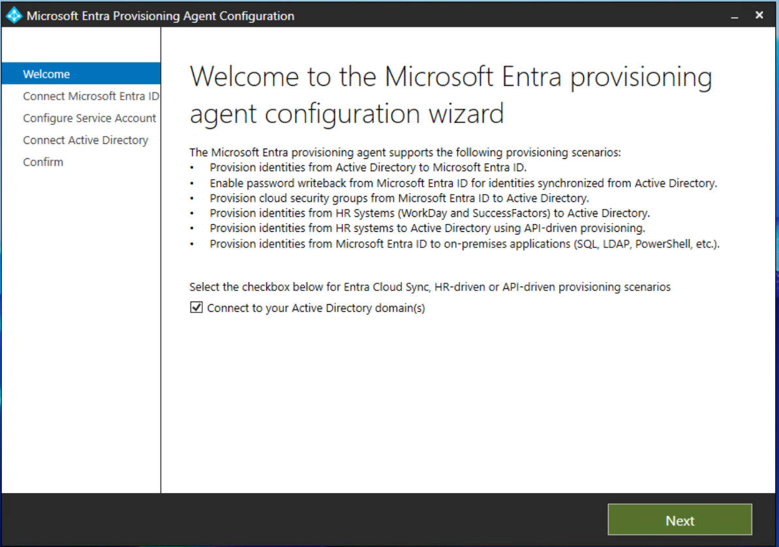
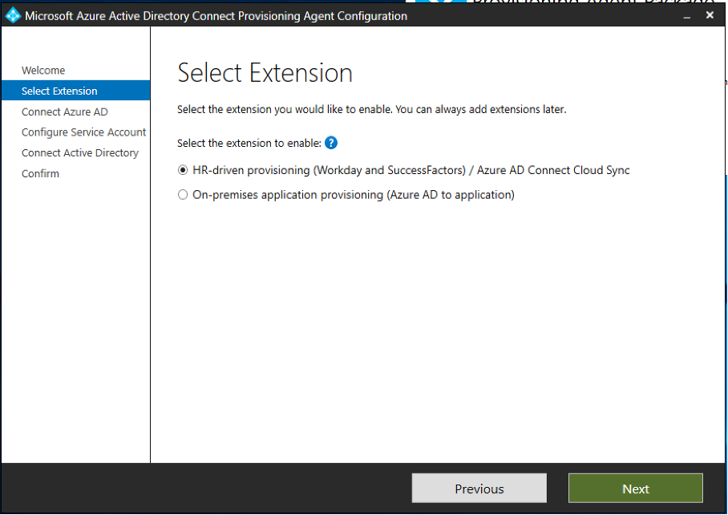
- Sélectionner l'extension Provisionnement piloté par les RH (Workday et SuccessFactors)/Synchronisation cloud Azure AD Connect, puis cliquez sur Next :
- Se connectez-vous avec un compte d’administrateur général Azure AD ou d’administrateur d’identité hybride
Si vous avez la sécurité renforcée d’Internet Explorer (ESC) est activée, la connexion est bloquée.
Dans ce cas :
- fermez l’installation,
- désactivez la sécurité renforcée d’Internet Explorer (lien),
- redémarrez l’installation du Package de l’agent de provisionnement Azure AD Connect.
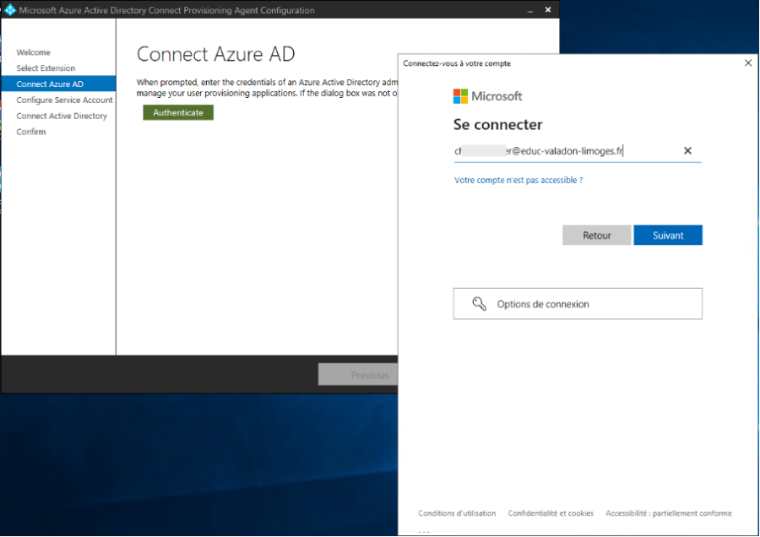
Un compte de service administré de groupe (gMSA) doit être utilisé pour exécuter le service d’agent. Si un compte de service est déjà configuré dans le domaine par un agent installé sur un autre serveur, sélectionnez Créer gMSA, car le système détecte le compte existant et ajoute les autorisations requises pour que le nouvel agent utilise le même compte gMSA.
- Créer un gMSA permet à l’agent de créer le compte de service administré de groupe provAgentgMSA$ dans le domaine Active Directory auquel est joint le serveur hôte. Pour utiliser cette option, entrez les informations d’identification de l’administrateur de domaine Active Directory (recommandé).
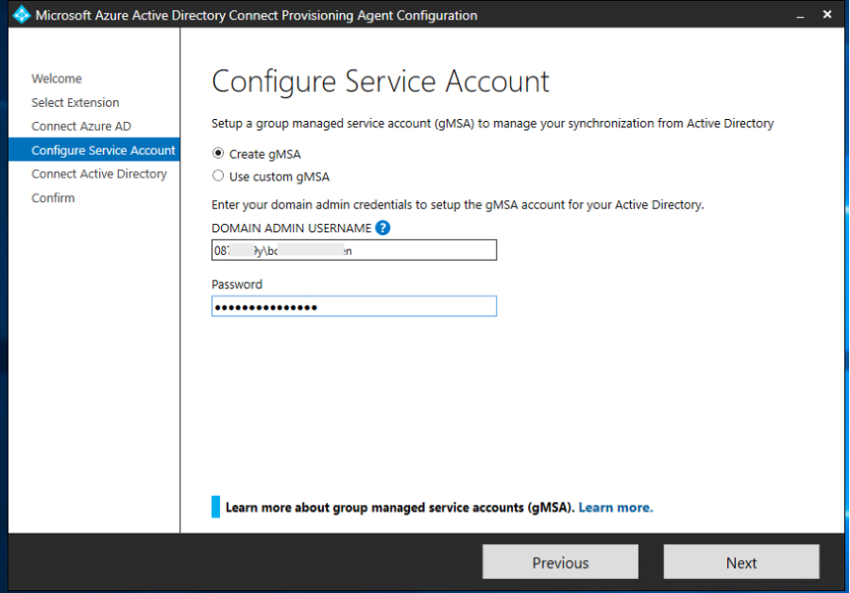
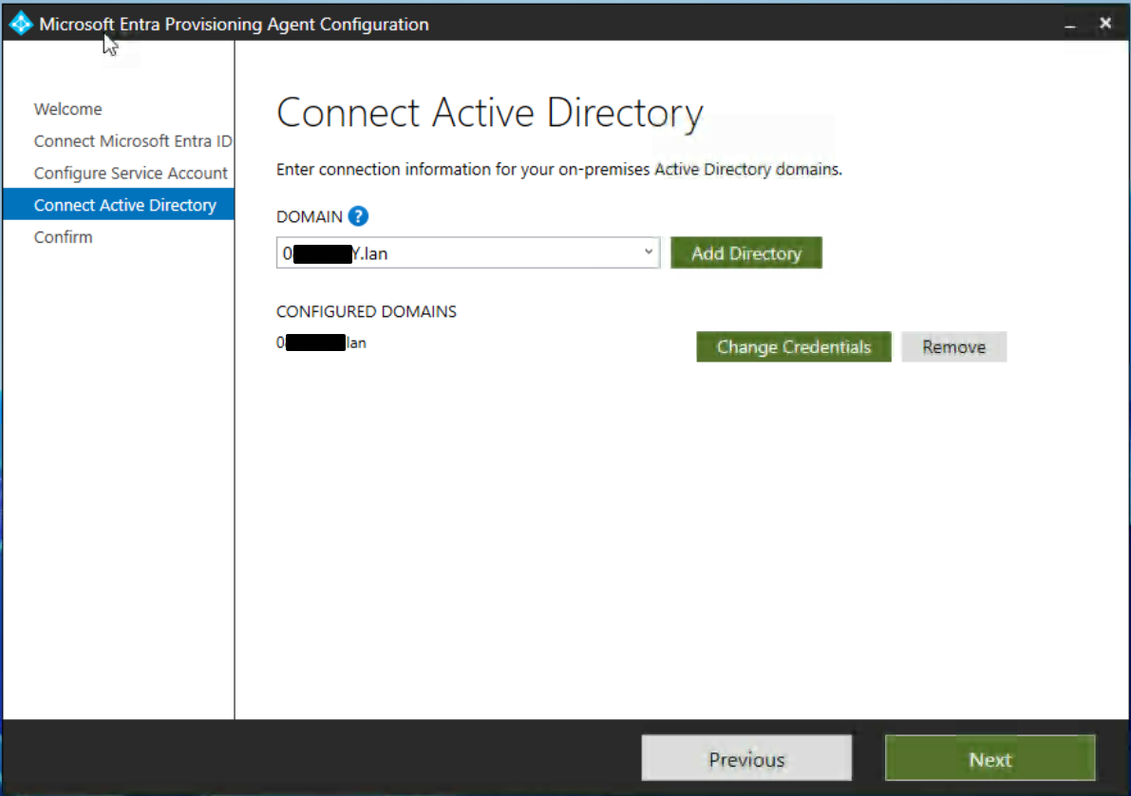
Dans l’écran Connecter Active Directory doit apparaître le nom de domaine AD local sous Domaines configurés :
- cliquez sur Next poru avoir un récapitulatif de la configuration :
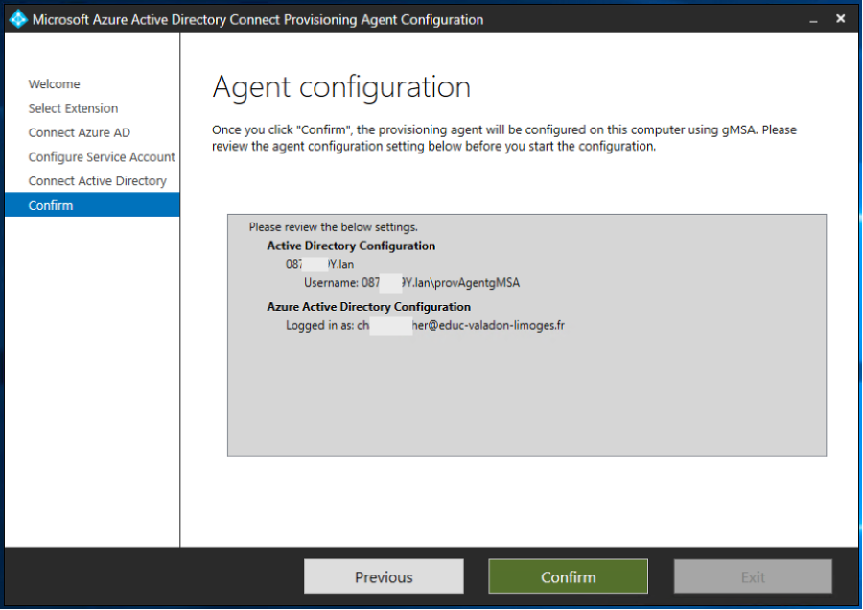
- Cliquez sur Confirmer,
- Attendre la fin de la phase de configuration :
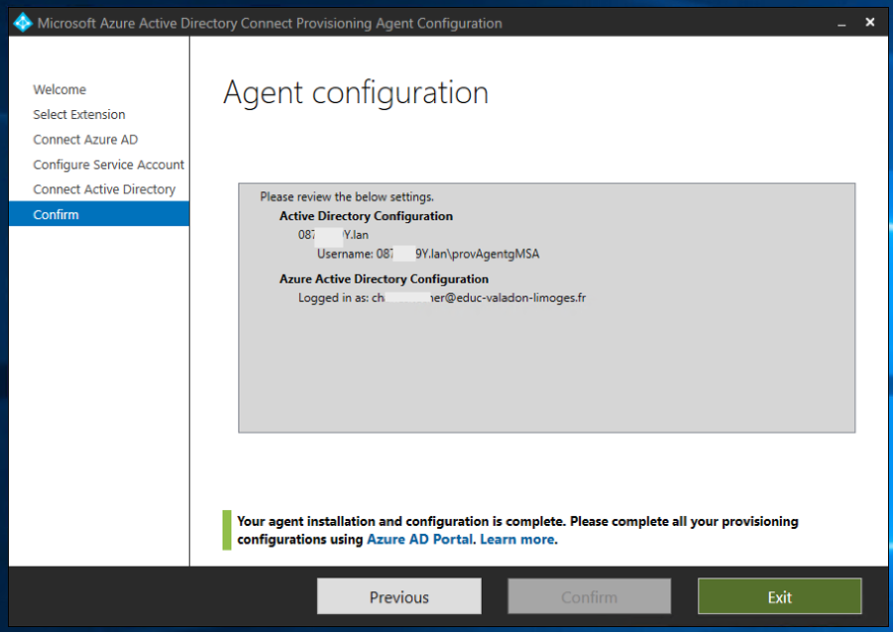

Vérification de l'installation de l'agent

Vérification de l’agent dans le portail Azure
- Dans Azure AD Connect,
- sélectionnez Cloud Sync pour visualiser le ou les agents
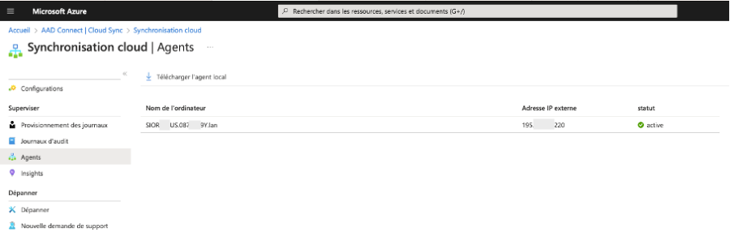

Vérification de l’agent sur le serveur
- Accédez à la console de gestion des services services.msc,
- Les services suivants doivent être en cours d'exécution :
  - Programme de mise à jour de l’agent Microsoft Azure AD Connect
  - et l’Agent de provisionnement Microsoft Azure AD Connect

Retour au menu Synchronisation AD local et Entra ID
- Synchronisation AD local et Entra ID

